網頁程式設計Just Photos

網頁主題： 分享圖片

組員： 黃詩豪、李珮甄、劉恩銘

開發工具：

資料庫： Microsoft SQL Server Express

網站： Microsoft Visual Studio

日期： 104年11月3日

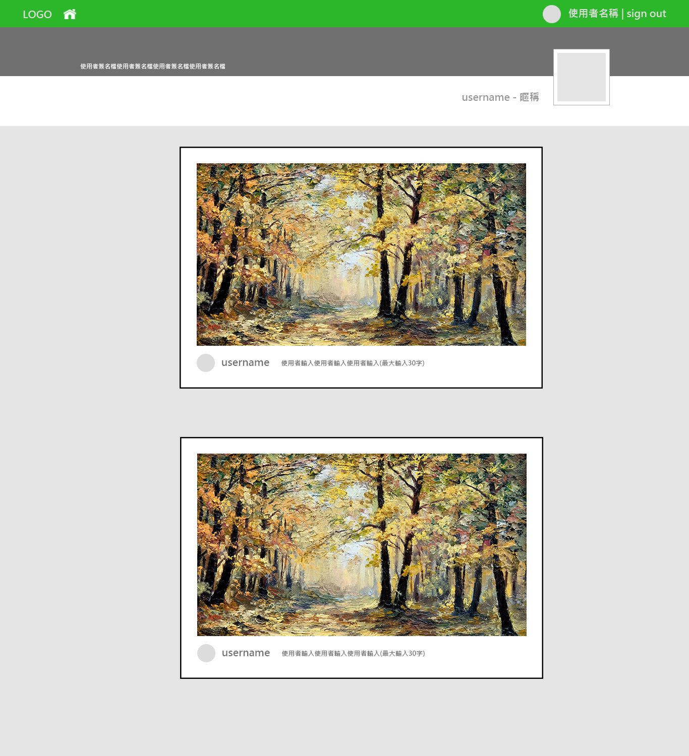

**網站應用程式系統名稱：**

Just Photos（JP）

**網站主題及網站內容簡介：**

**主題：**

分享圖片

**內容：**

類似Instagram的分享圖片網站，但我們拿到按讚或喜歡，以及留言的功能，只分享圖片與圖片的描述。

**組員名單：**

S10259002 資工二 黃詩豪

S10259038 資工二 李珮甄

S10259042 資工二 劉恩銘

**分工：**

|  |  |  |  |  |
| --- | --- | --- | --- | --- |
|  | 前端程式碼（HTML/JavaScript） | | 後端程式碼 | 版面設計 |
| Home | 李珮甄 | 黃詩豪 | 黃詩豪 | 李珮甄 |
| Personal | 李珮甄 | 黃詩豪 | 李珮甄 | 李珮甄 |
| Account | 劉恩銘 | 黃詩豪 | 黃詩豪 | 劉恩銘 |
| Upload | 劉恩銘 | 劉恩銘 | 劉恩銘 | 劉恩銘 |
| 資料庫 | 黃詩豪、李珮甄、劉恩銘 | | | |

**網頁Prototype：**

首頁顯示方式：

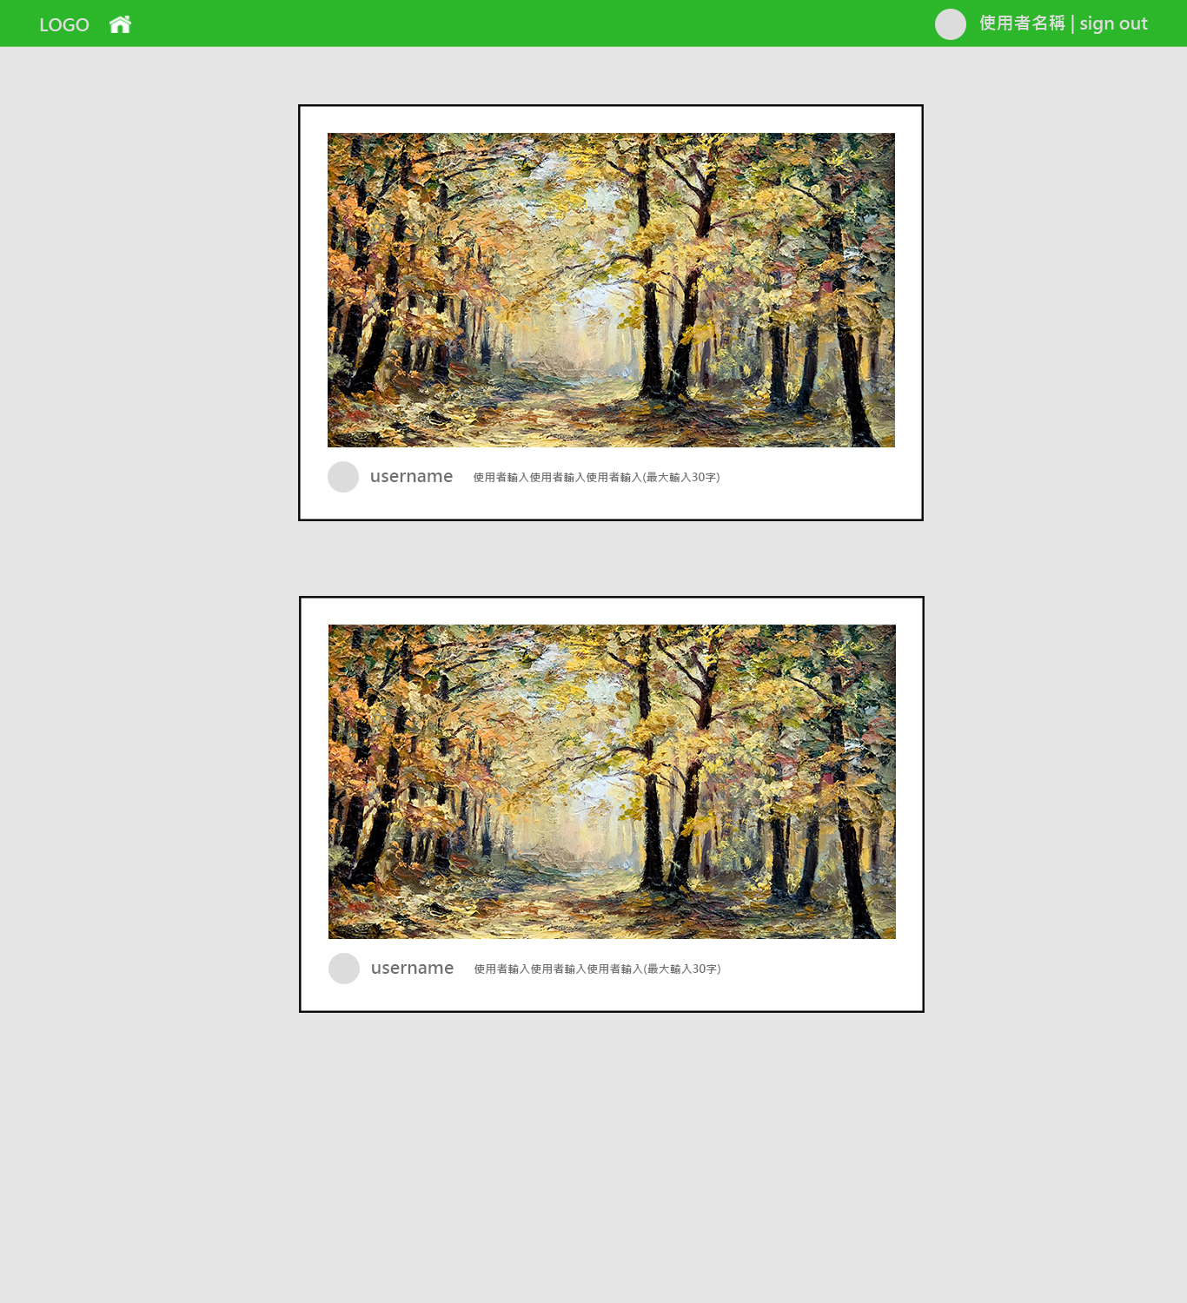

**網頁Prototype：**

使用者個人頁面：



**網頁Prototype：**

**網頁說明：**

|  |  |  |  |
| --- | --- | --- | --- |
| 頁面名稱 | 內容 | | |
| Home | 顯示所追蹤的人所分享圖片 | | |
| Personal | 顯示個人分享的圖片 | | |
| Account | 登入/註冊 | 個人資料 | 追蹤人 |
| Upload | 上傳圖片/圖片壓縮 | | |

**網頁Prototyping Tool：**

Photoshop

**資料庫SCHEMA(前綴dbjpt)：**

Tables：Users

|  |  |  |  |  |
| --- | --- | --- | --- | --- |
| 主索引鍵/索引鍵 | 資料行名稱 | 資料類型 | 允許null | 描述 |
| True（PK） | ID | Int | False | 用戶ＩＤ |
| True | account | varchar(15) | False | 帳號(不允許特殊符號) |
| False | password | varchar(30) | False | 密碼 |
| True | name | varchar(30) | False | 用戶使用名稱 |
| True | email | varchar(MAX) | False | 使用者Email |
| False | description | varchar(150) | True | 使用者個人簽名、狀態 |
| False | headPicture | varchar(10) | True | 用戶頭像圖片檔名 |
| False | date | date | False | 使用者註冊日期 |

Table：Photos

|  |  |  |  |  |
| --- | --- | --- | --- | --- |
| 主索引鍵/索引鍵 | 資料行名稱 | 資料類型 | 允許null | 描述 |
| True（PK） | ID | Int | False | 圖片數ID |
| True | name | varchar(5) | False | 圖片檔名 |
| False | date | date | False | 圖片上傳日期 |
| False | user | Int | False | 上傳圖片的使用者 |

**資料庫SCHEMA(前綴dbjpt)：**

Table：Followers

|  |  |  |  |  |
| --- | --- | --- | --- | --- |
| 主索引鍵/索引鍵 | 資料行名稱 | 資料類型 | 允許null | 描述 |
| True（PK） | ID | Int | False | 追蹤的人的ID |
| False | userName | varchar(30) | False | 追蹤的人的名稱 |
| False | userID | Int | False | 追蹤的人的ID |
| False | user | Int | False | 使用者ID |